令和3年度デジタル庁国家プロジェクト

「Trusted Webの実現に向けたユースケース実証事業」

ワークプレイスにおける信頼できる電子化文書の流通システム

基本設計書

2023年3月20日

代表機関名称：東芝テック株式会社

コンソーシアム名称：Trusted Workplace Solution by TTEC and CG

Copyright©2023 Toshiba Tec Corporation, All Rights Reserved.

Copyright©2023 CollaboGate Japan, Inc., All Rights Reserved.

目次

1. システムの概要 4

2. 業務フロー 6

2.1 文書のスキャンと文書管理システムへの保存 6

2.2 MFPのDID登録 7

2.3 文書管理システムの文書を閲覧する 7

2.4 ログを確認する 8

3. 機能一覧 9

3.1 スキャンアプリの機能 9

3.1.1 設定画面を表示する 9

3.1.2 文書のスキャン機能を呼び出す 9

3.1.3 電子化文書に署名/暗号化/送信する 9

3.1.5 送信結果を表示する 11

3.1.6 DIDを生成/登録する 11

3.2 文書管理システムの機能 12

3.2.1 データを受信/復号/署名検証する 13

3.2.2 受信データを文書として保存する 13

3.2.3 文書一覧を表示する 13

3.2.4 文書を表示する 14

3.2.5 文書を削除する 14

3.2.6 ユーザ管理を行う 15

3.2.7 DIDを生成する 15

4. 画面遷移 16

4.1 スキャンアプリの画面遷移 16

4.2 文書管理システムの画面遷移 16

5. 画面構成 17

5.1 スキャンアプリの画面構成 17

5.1.1 設定画面 17

5.1.2 スキャン設定画面 17

5.1.3 スキャン実行中画面 18

5.1.4 送信中画面 19

5.1.5 実行結果画面 19

5.2 文書管理システムの画面構成 20

5.2.1 ログイン画面 20

5.2.2 文書一覧表示画面 23

5.2.3 文書表示画面 27

Appendix 35

# システムの概要

ワークプレイスにおける信頼できる電子化文書の流通システムの概要を示す。

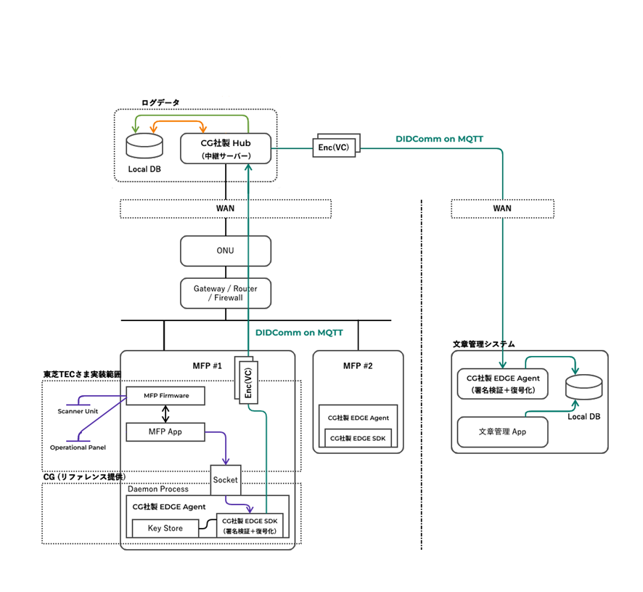

システムはMFP、MFP上で動作するアプリケーション、コントロールプレーン(CG社製HUB)、文書管理システムで成り立っており、MFPと文書管理システムには共通のEDGE Agentが搭載され、DIDの生成や暗号鍵管理が行われる。

本設計書で対象とする開発対象は以下になる。

・MFP上で動作するアプリケーション

・文書管理システム

・MFPに組み込むCG社製EDGE Agent (既存のEDGE Agentのカスタマイズを行い、MFPのTPMを利用する)

CG社製HUBやMFPシステムソフトは既存のものを利用するため、開発対象からは外れる。

# 業務フロー

## 2.1 文書のスキャンと文書管理システムへの保存

文書をスキャンし、文書管理システムに保存するフローを示す。MFP、文書管理システムのDIDは生成済み、HUBに登録済みとする。文書作成者は文書管理システムのDIDを知っているとする。

## 2.2 MFPのDID登録

MFPがDIDを生成し、HUBに登録するフローを示す。DID生成はスキャンアプリの初回起動時に行われ、DID生成後は2.1のフローに合流する。

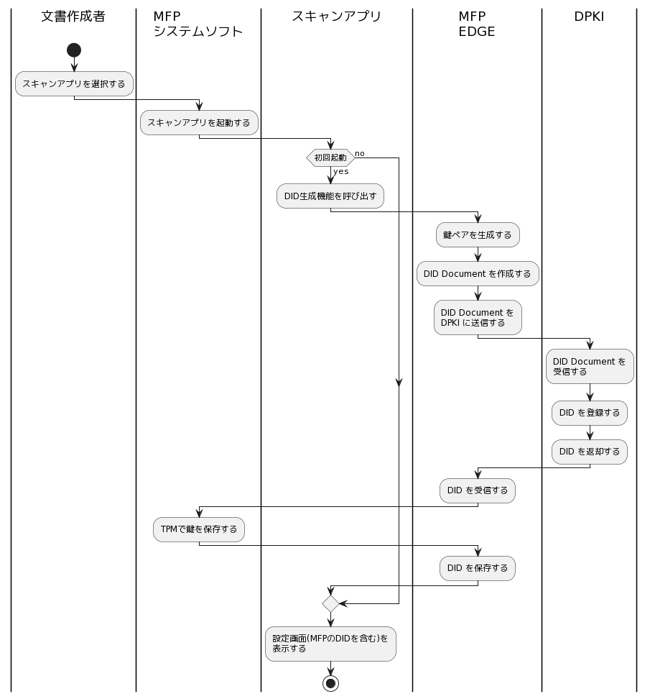

## 2.3 文書管理システムの文書を閲覧する

文書閲覧のフローを示す。文書一覧を表示後に閲覧者は文書を削除することもできる。

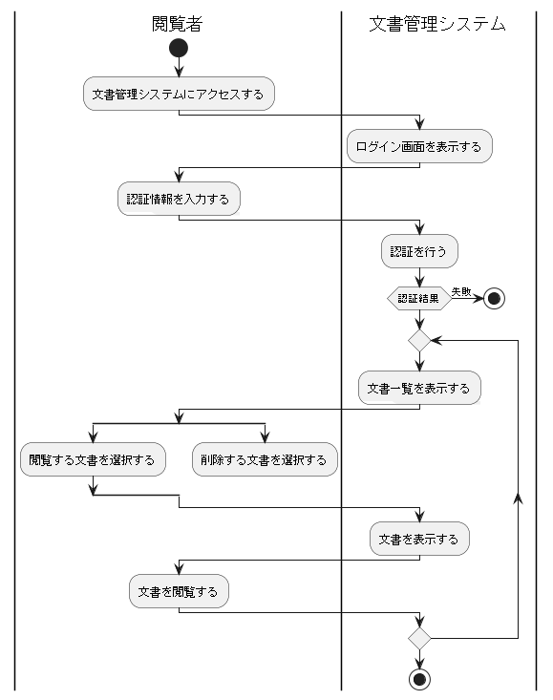

## 2.4 ログを確認する

ログを確認するフローを示す。このフローは、HUBのみが関連するため開発対象に含まれないが、実証項目として動作確認を実施する。

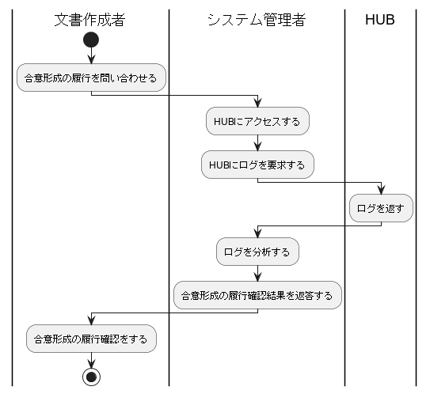

# 機能一覧

## 3.1 スキャンアプリの機能

スキャンアプリの機能を記載する。スキャンアプリが呼び出すMFPシステムソフトの機能、MFP内のEDGE Agentの機能についても合わせて記載する。

### 3.1.1 設定画面を表示する

スキャン設定以外の設定を行うための画面を表示する。スキャン設定以外の設定としては、宛先DID設定がある。スキャン設定はMFPシステムソフトの機能として表示されるため、スキャンアプリとしては設定を表示しない。

この画面でMFPのDIDを表示する。

# 宛先DIDを入力可能とするが、今回のシステムでは文書管理システムのみが宛先となるため、事前に入手した文書管理システムのDIDをセットしておく。

### 3.1.2 文書のスキャン機能を呼び出す

MFPシステムソフトのスキャン機能を呼び出す。MFPシステムソフトは、スキャン設定画面を表示し、ユーザの設定後、スキャンを実行する。スキャン実行中、MFPシステムソフトはスキャン実行中画面を表示する。

### 3.1.3 電子化文書に署名/暗号化/送信する

MFPシステムソフトによるスキャン実行後、スキャンアプリは送信中画面を表示し、出力された電子化文書ファイルに対してBase64エンコードを行う。

スキャンアプリはCG社製EDGE Agentのtransferメソッドを呼び出し、電子化文書の署名/暗号化/送信を行う。

署名にはTPMを利用して保存された秘密鍵を用いる。

EDGE Agentには下記のデータを渡す。

destinations: 文書管理システムのDID

messages[n].filename: 送信するファイルの名前

messages[n].base64_data: Base64エンコードされた電子化文書データそのもの

messages[n].media_type: PDFファイルの場合“application/pdf”

metadata.location: MFPに設定されている設置場所文字列 (取得できない場合、空文字列となる)

matadata.user: 利用しているユーザID (ユーザIDが取得できない場合、空文字列となる)

matadata.mfp_serial: MFPのシリアル番号

{

“destinations”: [ “did:unid:test:xxxxxxxxxxxxxx” ],

“messages”: [ {

“filename”: “example.pdf”,

“base64_data”: "EXAMPLE==",

“media_type”: “application/pdf”,

}],

“metadata”: {

"location": "会議室A",

“user”: “”,

“mfp_serial”: “MFP000000”

}

}

EDGE Agentに渡すデータの例

スキャンの結果、複数ファイルが生成された場合、“messages”の配列に複数ファイルを入れて渡すことができる。

### 3.1.5 送信結果を表示する

電子化文書の送信後、送信結果を表示する。文書管理システムの処理結果に関わらず、送信に成功したかどうかの結果を返す

### 3.1.6 DIDを生成/登録する

スキャンアプリは起動時にDID Documentが記載されたファイルをオープンし、MFPのDIDを取得する。そのファイルが存在しないとき、EDGE Agentを呼び出してDIDを生成する。

EDGE Agentは真性乱数を元に公開鍵/秘密鍵のペアと、その公開鍵が記載されたDID Documentを生成する。秘密鍵はMFPのTPMを使ってセキュアに保存する。EDGE AgentはDID Documentをスキャンアプリに返す。スキャンアプリは生成されたDID Documentをアプリ内の領域にファイルとして保存する。

EDGE AgentはDID DocumentをHUBに登録する。

HUBはそのDID DocumentをDPKIに登録する。

{

"@context": "https://www.w3.org/ns/did-resolution/v1",

"didDocument": {

"id": "did:unid:test:EiCwab0dfdUP1Ka9oZEBb7hVj3ZBPZ-tUGCM7nmceQjtOQ",

"publicKey": [

{

"id": "#signingKey",

"type": "EcdsaSecp256k1VerificationKey2019",

"publicKeyJwk": {

}

}

],

"authentication": [

"#signingKey"

]

}

}

EDGE Agentの返り値の例

## 3.2 文書管理システムの機能

文書管理システムの機能を記載する。文書管理システムが呼び出すEDGE Agentの機能についても合わせて記載する。

### 3.2.1 データを受信/復号/署名検証する

文書管理システムはEDGE Agentで文書管理システムのDIDに対してDIDCommプロトコルに則りデータが送信されてくるのを待ち受ける。HUBより送信されるデータは下図のデータフォーマットとなっており、EDGEでのデータ受信後にDIDComm (Enc) 部分の復号、DIDComm (Sign) 部分の署名検証処理を行う。署名の検証処理に成功した場合は文書管理システムに対してデータを受信したことを通知、署名の検証処理に失敗した場合はログにエラーとして記録し、データを破棄する。

データ構造

### 3.2.2 受信データを文書として保存する

EDGE Agentよりデータ到着の通知を受けたことをトリガーとして、文書管理システムからEDGE Agentに対してデータ取得要求を出す。文書管理システムは受信したデータに含まれるbase64エンコードされた電子化文書をデコードしたものとメタデータを文書管理システムの管理下に保存する。

### 3.2.3 文書一覧を表示する

文書管理システムに保存されている電子化文書を以下に示すカラムとともにリストとして表示する。

* 文書ID
* 設置場所
* ファイル名
* スキャン日時

### 3.2.4 文書を表示する

文書管理システムに保存されている電子化文書のうち、ユーザによって選択された文書について以下に示すメタデータと共にその内容を表示する。

* 文書ID
* DID
* ファイル名
* 設置場所
* MIMEタイプ
* シリアル番号
* 文書スキャン日時
* 文書登録日時
* DIDComm 検証ステータス
* ペイロード (Verifiable Credentials)
* 電子化文書 (PDF 形式で表示する)

### 3.2.5 文書を削除する

文書管理システムに保存されている電子化文書のうち、ユーザが選択した文書について削除処理を行う。本機能では文書管理システムのデータベースから物理的にデータを削除することとし、電子化文書とそれに紐付くメタデータ等の関連データもすべて削除する。データの削除後はデータを復旧することはできない。

データを削除する際には以下に定義するメッセージを含むダイアログを表示し、ユーザに対して処理の継続を確認する。

「選択された○件の電子化文書を削除します。削除後にデータを復旧することはできません。削除してもよろしいですか？」「はい」「キャンセル」

### 3.2.6 ユーザ管理を行う

文書管理システムの管理者は文書管理システムにアクセスするためのユーザを追加、削除、編集(パスワード再設定)することができる

### 3.2.7 DIDを生成する

文書管理システムは、事前設定としてEDGE Agentを呼び出し、DID Documentを生成する。EDGE Agentを呼び出す際に利用するコマンドは次の通りとする。

|  |
| --- |
| curl -X POST -H 'content-type: application/json' \  --unix-socket '~/.unid/run/unid.sock' 'http:/local/identifiers' |

# 画面遷移

## 4.1 スキャンアプリの画面遷移

スキャンアプリの画面遷移の図を示す。Setting, ScanSetting, JobFinish画面では各画面が備えるボタンをクリックすることで別の画面に遷移する。Scanning, Sending画面ではスキャン完了後、送信完了後に、自動的に次の画面に遷移する

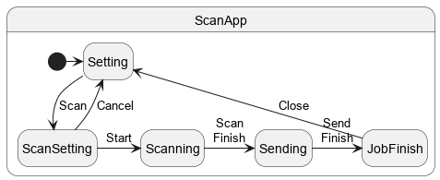

## 4.2 文書管理システムの画面遷移

文書管理システムの画面遷移の図を示す。

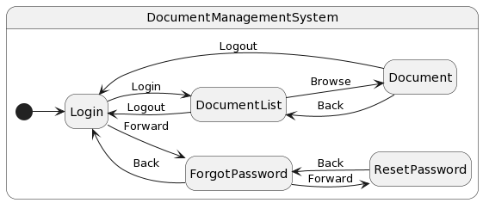

# 画面構成

以下に画面構成を示す。各画面は案であり、詳細設計、実装で細部など変更される可能性がある

## 5.1 スキャンアプリの画面構成

### 5.1.1 設定画面

DID表示、宛先DID入力欄を備える。スキャン設定画面に遷移するためのボタンを備える。

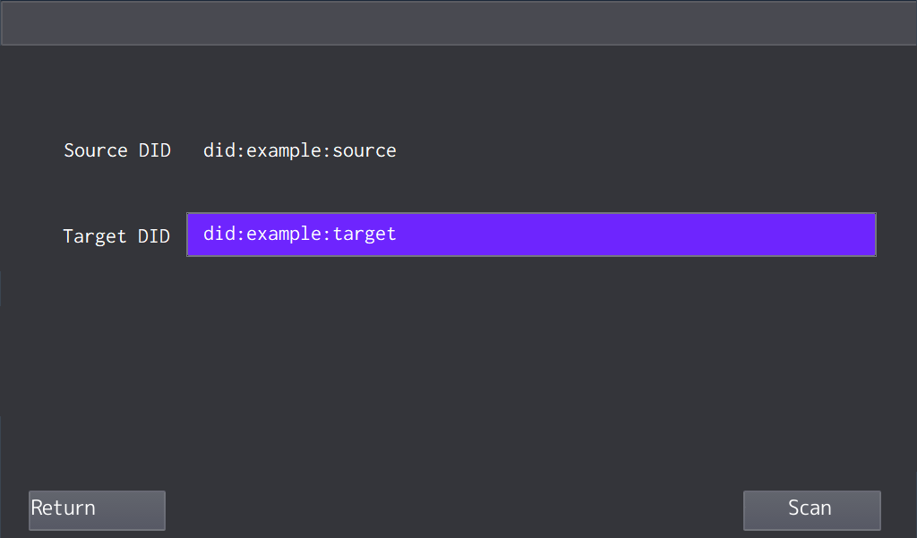

### 5.1.2 スキャン設定画面

MFPシステムソフトによって表示されるスキャン設定画面。

ファイル名、読み取りカラーなどの設定を行うことができる。

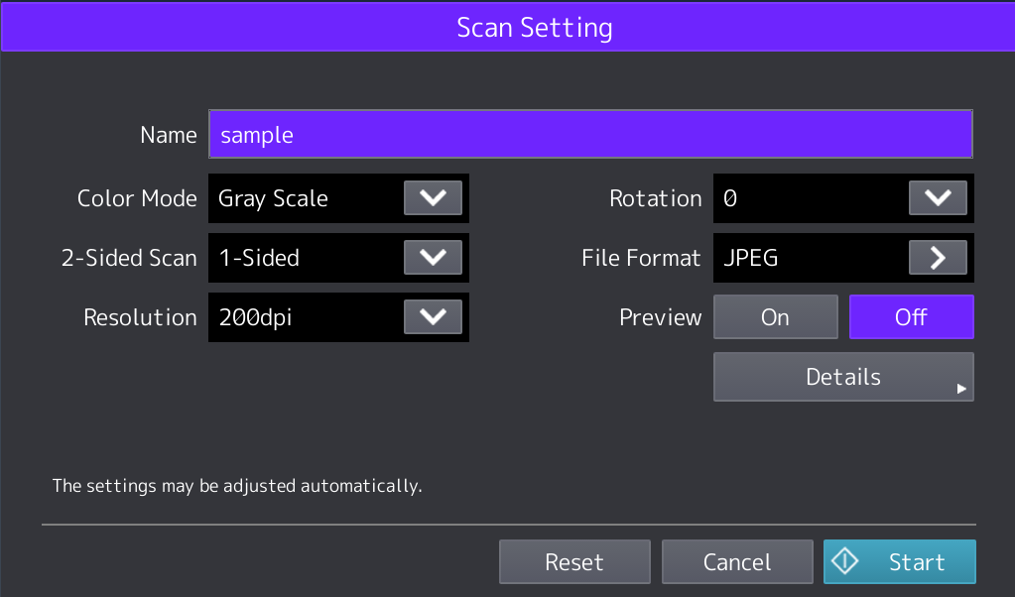

### 5.1.3 スキャン実行中画面

原稿読み取り中にMFPシステムソフトによって表示される画面。

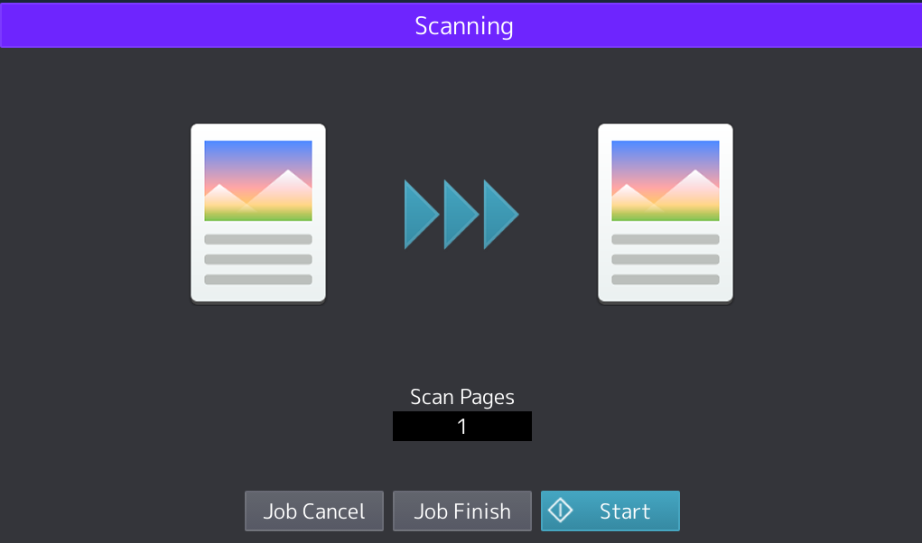

### 5.1.4 送信中画面

スキャン実行後、電子化文書の送信中に表示される画面



### 5.1.5 実行結果画面

スキャン実行結果、電子化文書送信結果を表示する画面。

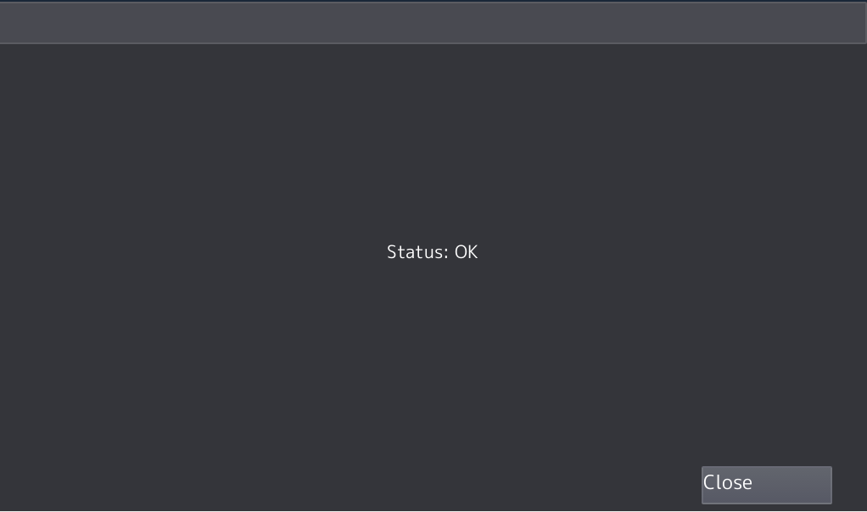

## 5.2 文書管理システムの画面構成

### 5.2.1 ログイン画面

文書管理システムへ未ログイン状態でアクセスをした場合に表示される画面です。

(S01-E01)

(S01-C01)

(S01-C02)

#### コンポーネント定義

表 S01-C01

|  |  |
| --- | --- |
| **名称** | **概要** |
| コード | S01-C01 |
| 項目名 | メールアドレス |
| 形式 | テキストフィールド |
| 必須 | YES |
| フォーマット | 半角文字列 (メールアドレス形式) |
| 桁数 | 最短1文字、最長256文字 |
| 下限 | 指定なし |
| 上限 | 指定なし |
| プレースホルダ | user@example.com |
| 初期値 | 指定なし |
| 備考 |  |

表 S01-C02

|  |  |
| --- | --- |
| **名称** | **概要** |
| コード | S01-C02 |
| 項目名 | パスワード |
| 形式 | テキストフィールド |
| 必須 | YES |
| フォーマット | 半角文字列 |
| 桁数 | 最短1文字、最長100文字 |
| 下限 | 指定なし |
| 上限 | 指定なし |
| プレースホルダ | password |
| 初期値 | 指定なし |
| 備考 |  |

#### イベント定義

表 3 S01-E01

|  |  |
| --- | --- |
| **名称** | **概要** |
| コード | S01-E01 |
| 項目名 | ログイン |
| トリガー | クリック |
| 処理 | 入力された「メールアドレス」と「パスワード」をバックエンドサーバーへ送信する。認証に成功した場合は「文書一覧」画面へ遷移、認証に失敗した場合は認証エラーを表示させる。 |
| 備考 |  |

### 5.2.2 文書一覧表示画面

(S02-E02)

(S02-C04)

(S02-C03)

(S02-C02)

(S02-C01)

(S02-E01)

#### コンポーネント定義

表 4 S02-C01

|  |  |
| --- | --- |
| **名称** | **概要** |
| コード | S02-C01 |
| 項目名 | 文書ID |
| 形式 | テキストフィールド |
| 必須 | YES |
| フォーマット | 半角文字列 (CUID[1]形式) |
| 桁数 | 25文字 (省略表示しない) |
| 下限 | 指定なし |
| 上限 | 指定なし |
| プレースホルダ | 指定なし |
| 初期値 | 指定なし |
| 備考 | 文書管理システムにおいて文書を一意に識別するためのID。データベース・文書管理テーブルに対応する。 |

表 5 S02-C02

|  |  |
| --- | --- |
| **名称** | **概要** |
| コード | S02-C02 |
| 項目名 | 設置場所 |
| 形式 | テキストフィールド |
| 必須 | YES |
| フォーマット | 半角・全角文字列 |
| 桁数 | 255文字 (省略表示しない) |
| 下限 | 指定なし |
| 上限 | 指定なし |
| プレースホルダ | 指定なし |
| 初期値 | 指定なし |
| 備考 | 電子化文書を送信したMFPの設置場所。MFP内部に設定されている値が表示される。データベース・文書管理テーブルに対応する。 |

表 6 S02-C03

|  |  |
| --- | --- |
| **名称** | **概要** |
| コード | S02-C03 |
| 項目名 | ファイル名 |
| 形式 | テキストフィールド |
| 必須 | NO |
| フォーマット | 半角・全角文字列 |
| 桁数 | 255文字 (省略表示しない) |
| 下限 | 指定なし |
| 上限 | 指定なし |
| プレースホルダ | 指定なし |
| 初期値 | 指定なし |
| 備考 | 送信された電子化文書のファイル名。データベース・文書管理テーブルに対応する。 |

表 7 S02-C04

|  |  |
| --- | --- |
| **名称** | **概要** |
| コード | S02-C04 |
| 項目名 | スキャン日時 |
| 形式 | テキストフィールド |
| 必須 | YES |
| フォーマット | 日時 (YYYY/mm/dd HH:MM:ss) |
| 桁数 | 指定なし |
| 下限 | 指定なし |
| 上限 | 指定なし |
| プレースホルダ | 指定なし |
| 初期値 | 指定なし |
| 備考 | 電子化文書を送信した日時。データベース・文書管理テーブルに対応する。 |

#### イベント定義

表 8 S02-E01

|  |  |
| --- | --- |
| **名称** | **概要** |
| コード | S02-E01 |
| 項目名 | ログアウト |
| トリガー | クリック |
| 処理 | セッション情報 (ログイン情報) をサーバーサイドから削除し、ログアウト状態へ移行する。その後、ログイン画面へ遷移させる。 |

表 9 S02-E02

|  |  |
| --- | --- |
| **名称** | **概要** |
| コード | S02-E02 |
| 項目名 | 文書管理レコード |
| トリガー | クリック |
| 処理 | 「文書詳細」画面へ遷移させる。 |

### 5.2.3 文書表示画面

(S03-C11)

(S03-C12)

(S03-C01)

(S03-E01)

(S03-C09)

#### コンポーネント定義

表 10 S03-C01

|  |  |
| --- | --- |
| **名称** | **概要** |
| コード | S03-C01 |
| 項目名 | 文書ID |
| 形式 | テキストラベル |
| 必須 | YES |
| フォーマット | 半角文字列 (CUID形式) |
| 桁数 | 25文字 (省略表示しない) |
| 下限 | 指定なし |
| 上限 | 指定なし |
| プレースホルダ | 指定なし |
| 初期値 | 指定なし |
| 備考 | 文書管理システムにおいて文書を一意に識別するためのID。選択された文書のIDを表示する。 |

表 11 S03-C02

|  |  |
| --- | --- |
| **名称** | **概要** |
| コード | S03-C02 |
| 項目名 | 文書ID |
| 形式 | テキストラベル |
| 必須 | YES |
| フォーマット | 半角文字列 (CUID形式) |
| 桁数 | 25文字 (省略表示しない) |
| 下限 | 指定なし |
| 上限 | 指定なし |
| プレースホルダ | 指定なし |
| 初期値 | 指定なし |
| 備考 | 文書管理システムにおいて文書を一意に識別するためのID。選択された文書のIDを表示する。 |

表 12 S03-C03

|  |  |
| --- | --- |
| **名称** | **概要** |
| コード | S03-C03 |
| 項目名 | DID |
| 形式 | テキストラベル |
| 必須 | YES |
| フォーマット | 半角文字列 |
| 桁数 | DID: 60文字 |
| 下限 | 指定なし |
| 上限 | 指定なし |
| プレースホルダ | 指定なし |
| 初期値 | 指定なし |
| 備考 | 選択された電子化文書をスキャンしたデバイスのDIDとデバイス名を表示する。デバイス名は任意の設定となるため、デバイス名が存在しない場合には「DID」のみの表示とする |

表 13 S03-C04

|  |  |
| --- | --- |
| **名称** | **概要** |
| コード | S03-C04 |
| 項目名 | ファイル名 |
| 形式 | テキストラベル |
| 必須 | YES |
| フォーマット | 半角・全角文字列 |
| 桁数 | 指定なし |
| 下限 | 指定なし |
| 上限 | 指定なし |
| プレースホルダ | 指定なし |
| 初期値 | 指定なし |
| 備考 | 電子化文書のファイル名。 |

表 14 S03-C05

|  |  |
| --- | --- |
| **名称** | **概要** |
| コード | S03-C05 |
| 項目名 | 設置場所 |
| 形式 | テキストラベル |
| 必須 | YES |
| フォーマット | 半角・全角文字列 |
| 桁数 | 指定なし |
| 下限 | 指定なし |
| 上限 | 指定なし |
| プレースホルダ | 指定なし |
| 初期値 | 指定なし |
| 備考 | 文書をスキャンしたMFPの設置場所。 |

表 15 S03-C06

|  |  |
| --- | --- |
| **名称** | **概要** |
| コード | S03-C06 |
| 項目名 | MIMEタイプ |
| 形式 | テキストラベル |
| 必須 | YES |
| フォーマット | 半角・全角文字列 |
| 桁数 | 指定なし |
| 下限 | 指定なし |
| 上限 | 指定なし |
| プレースホルダ | 指定なし |
| 初期値 | 指定なし |
| 備考 | 電子化文書のファイルフォーマット。 |

表 16 S03-C07

|  |  |
| --- | --- |
| **名称** | **概要** |
| コード | S03-C07 |
| 項目名 | シリアル番号 |
| 形式 | テキストラベル |
| 必須 | YES |
| フォーマット | 半角・全角文字列 |
| 桁数 | 指定なし |
| 下限 | 指定なし |
| 上限 | 指定なし |
| プレースホルダ | 指定なし |
| 初期値 | 指定なし |
| 備考 | 文書をスキャンしたMFPのシリアル番号。 |

表 17 S03-C08

|  |  |
| --- | --- |
| **名称** | **概要** |
| コード | S03-C08 |
| 項目名 | 文書スキャン日時 |
| 形式 | テキストラベル |
| 必須 | YES |
| フォーマット | 日時 (YYYY年mm月dd日 HH:MM:ss) |
| 桁数 | 指定なし |
| 下限 | 指定なし |
| 上限 | 指定なし |
| プレースホルダ | 指定なし |
| 初期値 | 指定なし |
| 備考 | 文書を (MFP上で) スキャンした日時。 |

表 18 S03-C05

|  |  |
| --- | --- |
| **名称** | **概要** |
| コード | S03-C09 |
| 項目名 | 文書登録日時 |
| 形式 | テキストラベル |
| 必須 | YES |
| フォーマット | 日時 (YYYY年mm月dd日 HH:MM:ss) |
| 桁数 | 指定なし |
| 下限 | 指定なし |
| 上限 | 指定なし |
| プレースホルダ | 指定なし |
| 初期値 | 指定なし |
| 備考 | 電子化文書を文書管理システムに格納した日時。 |

表 19 S03-C10

|  |  |
| --- | --- |
| **名称** | **概要** |
| コード | S03-C19 |
| 項目名 | ペイロード |
| 形式 | テキストラベル |
| 必須 | YES |
| フォーマット | 半角文字列 |
| 桁数 | 指定なし |
| 下限 | 指定なし |
| 上限 | 指定なし |
| プレースホルダ | 指定なし |
| 初期値 | 指定なし |
| 備考 | 文書管理システムに登録されたVerifiable Credentialsの生データ。 |

表 20 S03-C11

|  |  |
| --- | --- |
| **名称** | **概要** |
| コード | S03-C11 |
| 項目名 | スキャンデータ |
| 形式 | 埋め込みメディア |
| 必須 | YES |
| フォーマット | バイナリ (PDF) |
| 桁数 | 指定なし |
| 下限 | 指定なし |
| 上限 | 指定なし |
| プレースホルダ | 指定なし |
| 初期値 | 指定なし |
| 備考 | スキャンされた電子化文書を表示する。 |

表 21 S03-C12

|  |  |
| --- | --- |
| **名称** | **概要** |
| コード | S03-C12 |
| 項目名 | 署名検証ステータス |
| 形式 | テキストラベル |
| 必須 | YES |
| フォーマット | 半角・全角文字列 |
| 桁数 | 指定なし |
| 下限 | 指定なし |
| 上限 | 指定なし |
| プレースホルダ | 指定なし |
| 初期値 | 指定なし |
| 備考 | Verifiable Credentialsの署名検証状態をアイコンで示す。併せて、スキャン日時・設置場所・ユーザ名を表示する。 |

#### イベント定義

表 S03-E01

|  |  |
| --- | --- |
| **名称** | **概要** |
| コード | S03-E01 |
| 項目名 | ログアウト |
| トリガー | クリック |
| 処理 | セッション情報 (ログイン情報) をサーバーサイドから削除し、ログアウト状態へ移行する。その後、ログイン画面へ遷移させる。 |

表 23 S03-E02

|  |  |
| --- | --- |
| **名称** | **概要** |
| コード | S03-E02 |
| 項目名 | ページネーション (前ページ・次ページ) |
| トリガー | クリック |
| 処理 | 表示されたPDF文書のページネーション (ページ数上限の定めなし)。ページが存在する場合は活性、ページが存在しない場合は非活性のボタンとして表現される。ボタンとともに「ページ数・総ページ数」を併せて表示する。 |

# Appendix

設計書内に添付した図のPluntUMLファイルを添付する

2.1 

2.2 

2.3 

2.4 

4.1 

4.2 

1. CUID: 衝突耐性のあるID採番方式。<https://github.com/paralleldrive/cuid> に実装がある。